1 CHECK

Vérifier que les joints toriques sont correctement installés. Assurez-vous qu'ils sont exempts de poussière, saleté, cheveux. Si les joints toriques ne sont pas propres, retirez-les et rincez-les à l'eau chaude puis secouez-les pour retirer l'excès d'eau avant de le réinstaller immédiatement

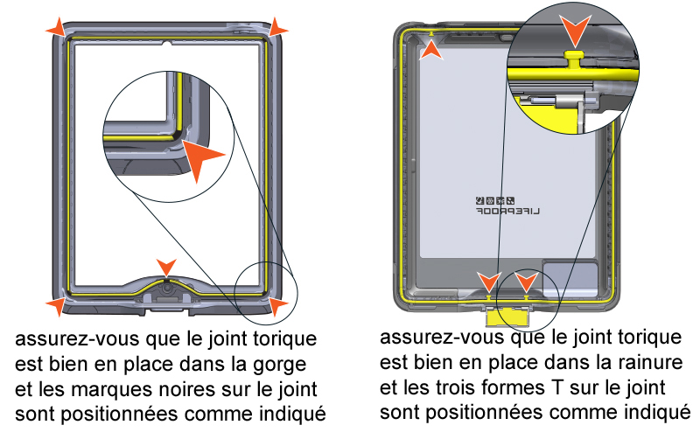

2 WATER TEST

Commençons par vérifier que votre coque LifeProof est prête à l'emploi en effectuant un test d'étanchéité. Ce test permet de vérifier que la coque et tous les joints fonctionnent correctement.

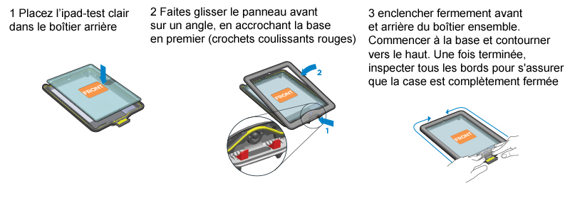

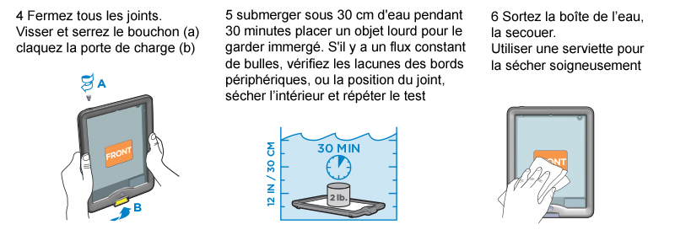

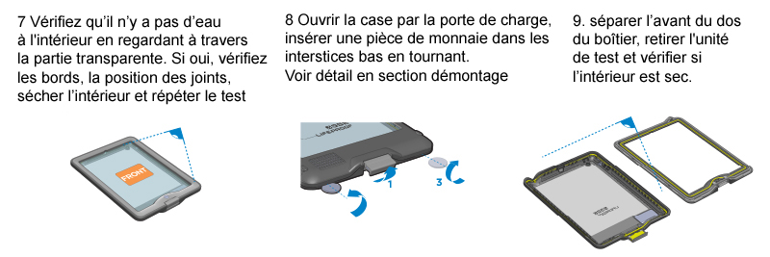
3 INSTALLATION

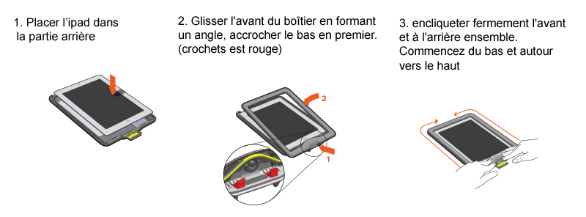

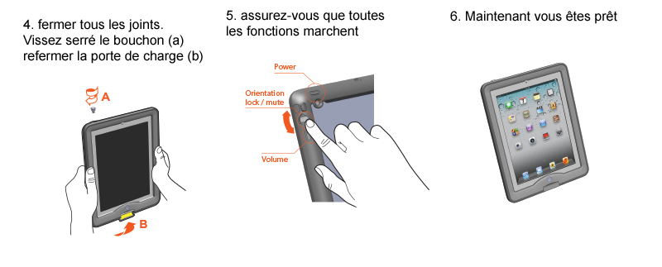

4 MAINTENANCE QUOTIDIENNE

tenir les joints propre. Toujours s'assurer que tous les joints d'étanchéité de la porte de chargement et couvercle de casque sont exempts de poussière
Rincer à l'eau douce après utilisation. Test de l'eau régulièrement.
Effectuer un test de l'eau sans ipad, d'utiliser l'appareil de test clair, à intervalles réguliers, et après choc majeur

5 DEMONTAGE

